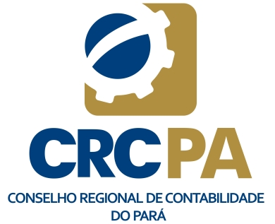

Conselho Regional de Contabilidade do Estado do Pará
Rua Avertano Rocha, 392 – Comércio – CEP: 66023-120
Fone: (091) 3202-4150 / FAX: (091) 3202-4168
http://www.crcpa.org.br / registro@crcpa.org.br

DECLARAÇÃO PARA BAIXA DE REGISTRO PROFISSIONAL

_________________________________________, abaixo assinado,
(nome)

CRC:_____,nº__________,_______________________,________________________ (nacionalidade) (estado civil)

Nascido em _____________________ portador de carteira de identidade nº__________

Órgão emissor ____________________, CPF nº ____________________, residente e.

Domiciliado cito a ______________________________________________________,

Bairro ___________________, CEP____________________, na cidade de _________________________ UF _____ Declaro, sob as.

Penas da Lei, art. 299 do Código Penal Brasileiro, que não estou exercendo atividades contábeis, quer como profissional autônomo ou empregado, em qualquer parte do território nacional, ainda que de modo temporário. Firmo a presente declaração para que produza efeitos legais, ciente de que, em caso de comprovação contrária, serão nulos e de pleno direito toda e qualquer peça contábil ou atos sob minha responsabilidade ou por mim assinados, sem prejuízos das sanções penais a que estiver sujeito.

____________________, _____de ______________ de 20____

_________________________________________________
(assinatura)

